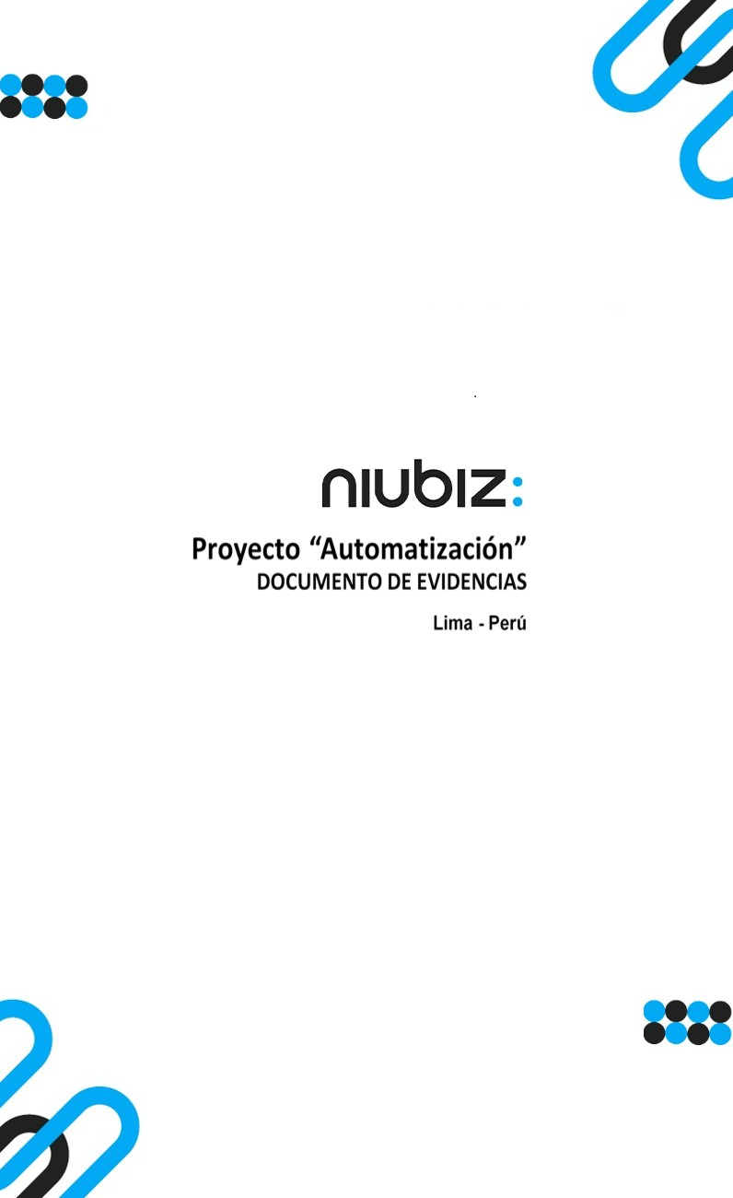  
Fecha : 01/09/2022, Hora : 08:15:50 | Cargo correctamente la URL: 'http://localhost/niubiz-demo/'   
Fecha : 01/09/2022, Hora : 08:15:54 | Configuración del Ambiente - APIS 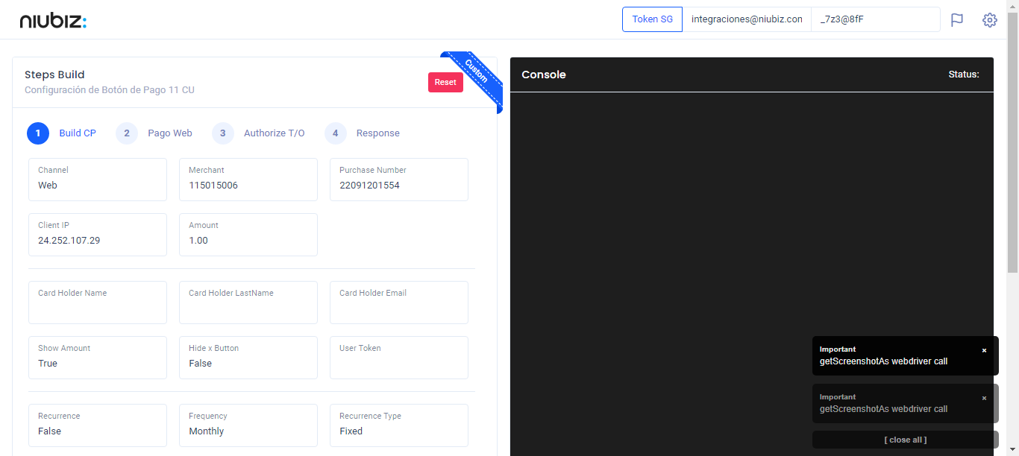  
Fecha : 01/09/2022, Hora : 08:16:04 | Construcción del caso de prueba a ejecutar 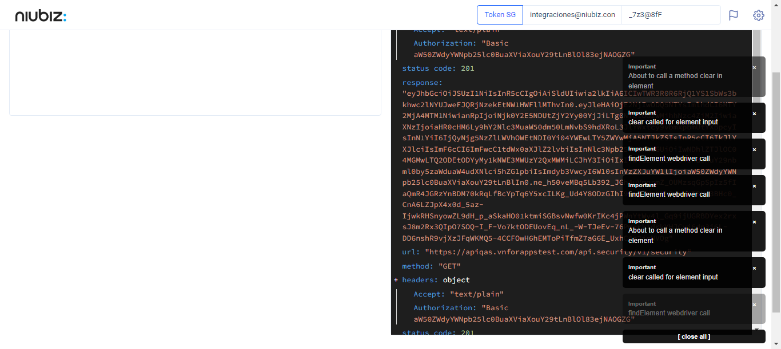  
Fecha : 01/09/2022, Hora : 08:16:08 | Se inicia la carga del formulario de pagos 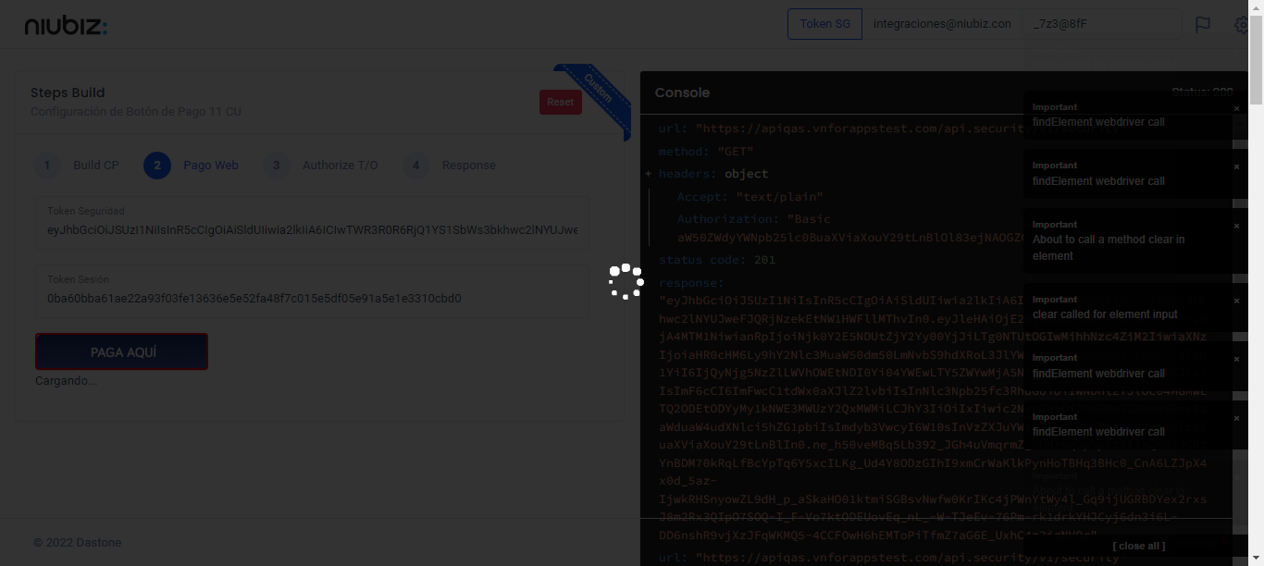  
Fecha : 01/09/2022, Hora : 08:16:12 | Selecciona Método de Pago 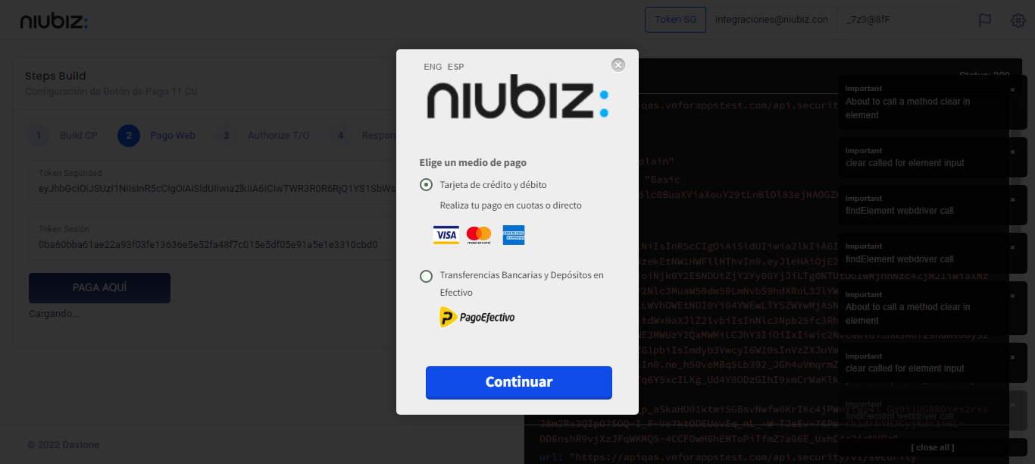  
Fecha : 01/09/2022, Hora : 08:16:31 | Completa los datos del formulario 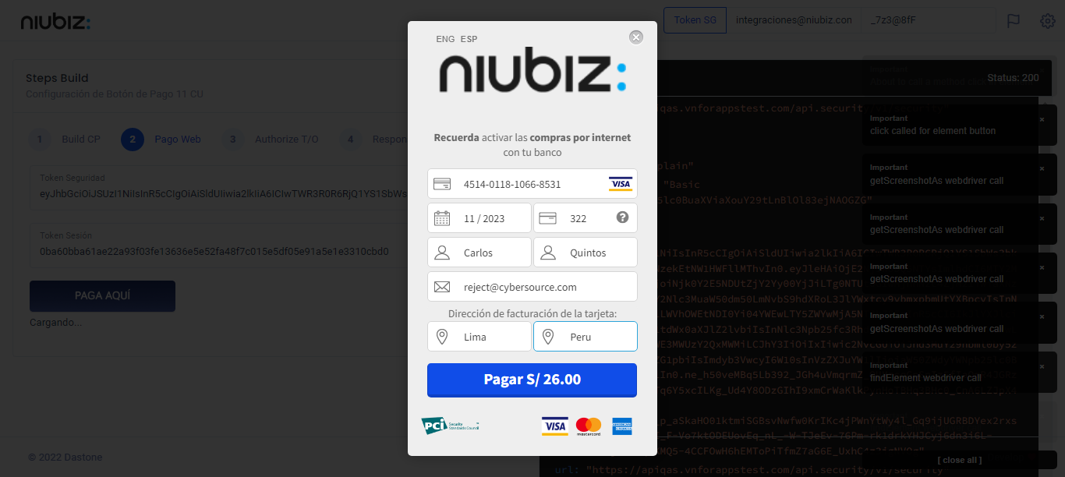  
Fecha : 01/09/2022, Hora : 08:16:40 | Autorización de Parámetros 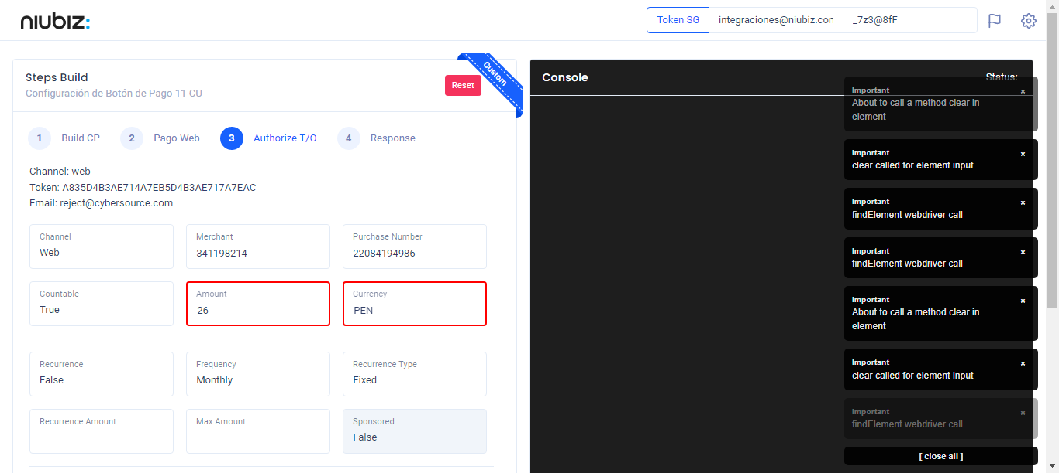  
Fecha : 01/09/2022, Hora : 08:16:55 | Valido la respuesta autorización 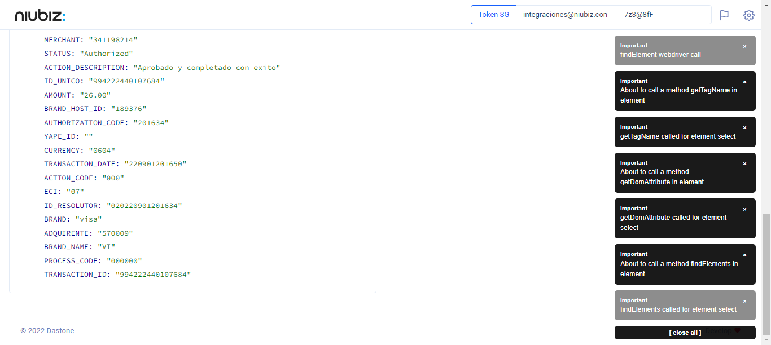  
Fecha : 01/09/2022, Hora : 08:16:55 | "{\"header\":{\"ecoreTransactionUUID\":\"9e1684d0-c949-4811-af9e-59103a80da6f\",\"ecoreTransactionDate\":1662081411788,\"millis\":1325},\"fulfillment\":{\"channel\":\"web\",\"merchantId\":\"341198214\",\"terminalId\":\"00000001\",\"captureType\":\"manual\",\"countable\":true,\"fastPayment\":false,\"signature\":\"9e1684d0-c949-4811-af9e-59103a80da6f\"},\"order\":{\"tokenId\":\"A835D4B3AE714A7EB5D4B3AE717A7EAC\",\"purchaseNumber\":\"22084194986\",\"productId\":\"\",\"amount\":26,\"installment\":0,\"currency\":\"PEN\",\"authorizedAmount\":26,\"authorizationCode\":\"201634\",\"actionCode\":\"000\",\"traceNumber\":\"51\",\"transactionDate\":\"220901201650\",\"transactionId\":\"994222440107684\"},\"dataMap\":{\"TERMINAL\":\"00000001\",\"BRAND_ACTION_CODE\":\"00\",\"BRAND_HOST_DATE_TIME\":\"220901201622\",\"TRACE_NUMBER\":\"51\",\"ECI_DESCRIPTION\":\"Transaccion no autenticada pero enviada en canal seguro\",\"SIGNATURE\":\"9e1684d0-c949-4811-af9e-59103a80da6f\",\"CARD\":\"451401******8531\",\"MERCHANT\":\"341198214\",\"STATUS\":\"Authorized\",\"ACTION_DESCRIPTION\":\"Aprobado y completado con exito\",\"ID_UNICO\":\"994222440107684\",\"AMOUNT\":\"26.00\",\"BRAND_HOST_ID\":\"189376\",\"AUTHORIZATION_CODE\":\"201634\",\"YAPE_ID\":\"\",\"CURRENCY\":\"0604\",\"TRANSACTION_DATE\":\"220901201650\",\"ACTION_CODE\":\"000\",\"ECI\":\"07\",\"ID_RESOLUTOR\":\"020220901201634\",\"BRAND\":\"visa\",\"ADQUIRENTE\":\"570009\",\"BRAND_NAME\":\"VI\",\"PROCESS_CODE\":\"000000\",\"TRANSACTION_ID\":\"994222440107684\"}}"